**CENTRO EDUCATIVO RURAL SAN ISIDRO**

**PROYECTO TRANSVERSAL HABITOS Y ESTILO DE VIDA SALUDABLE**

**“MI ESCUELA Y MI VIVIENDA SALUDABLE”.**

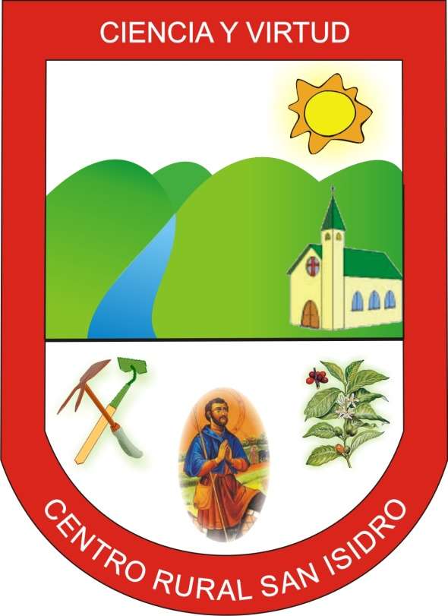

**GRAMALOTE**

**2021**

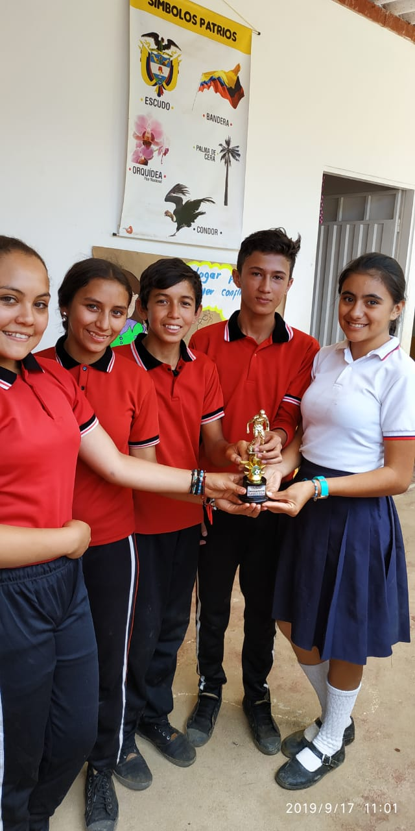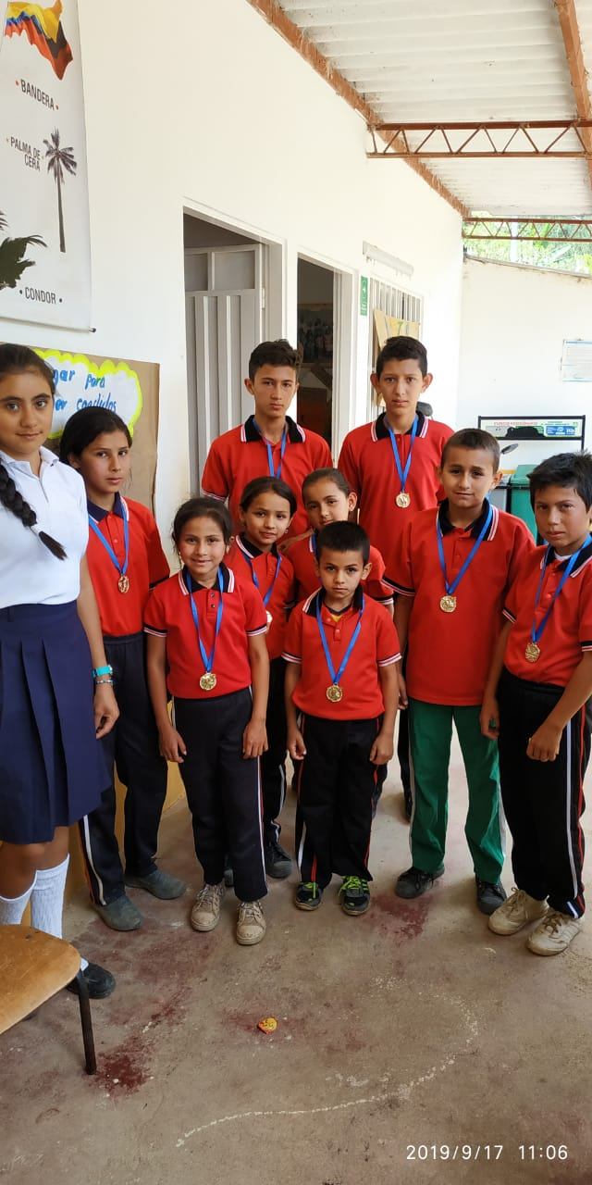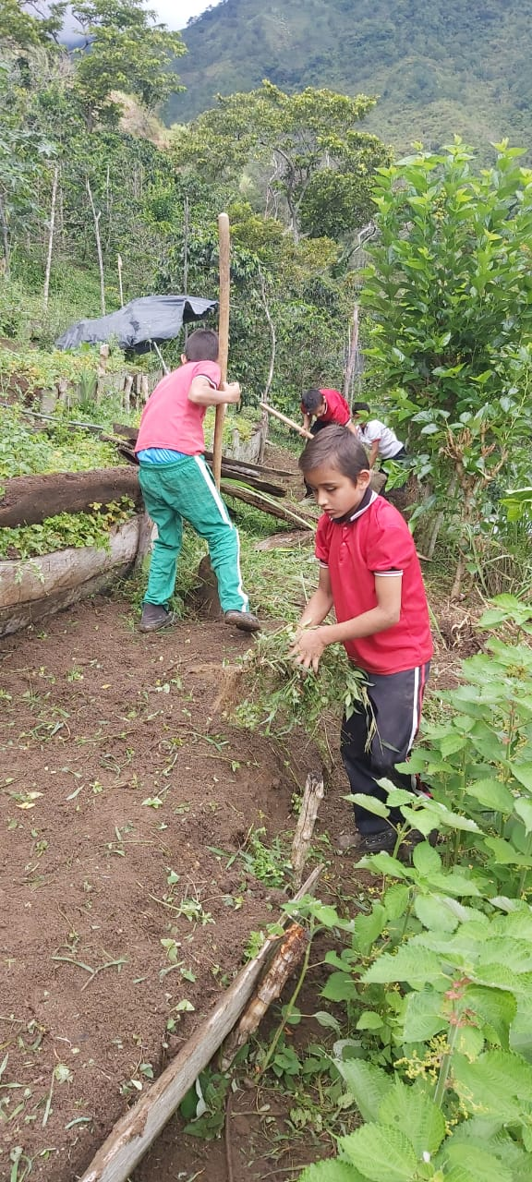

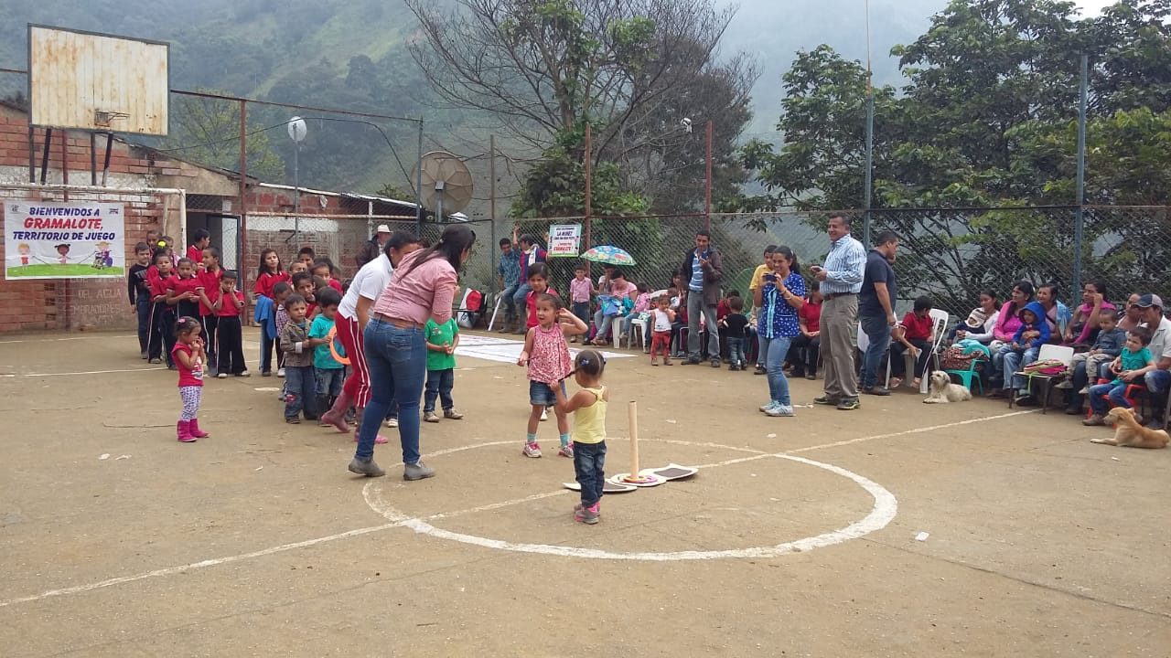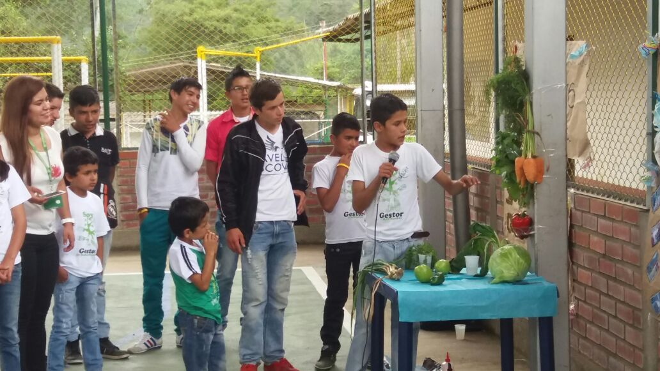

INTRODUCCIÓN

El Proyecto Pedagógico Estilos de Vida Saludable, se basa en la propuesta y programa del Ministerio de Educación Nacional para orientar desde las secretarias de educación, en coordinación con las secretarias de salud y el trabajo en las instituciones educativas de este programa para fortalecer la formación integral de los estudiantes como ciudadanos éticos y responsables, con criterios claros que les permita tomar decisiones asertivas sobre su proyecto de vida, su salud y calidad de vida integral: en lo físico, psíquico, intelectual, moral y espiritual.

El Programa para la Promoción de Estilos de Vida Saludable surge en el año 2009 como una respuesta articulada entre el Ministerio de Educación Nacional, el Ministerio de Salud y Protección Social para promover los Estilos de Vida Saludable en los establecimientos educativos del país de forma transversal en el desarrollo del currículo, abordando temas como: Alimentación y Nutrición Saludable, Actividad Física, Reducción del consumo de Sustancias Psicoactivas entre otros, fortaleciendo el desarrollo de las competencias ciudadanas en la formación para el ejercicio de la ciudadanía, los derechos sexuales y humanos.

El concepto de Escuela Saludable, está asociado al bienestar bio-psíquico-social de los integrantes de la Comunidad Educativa. En este sentido El Centro Educativo, se convierte en el centro de convergencia en el cual los docentes, los alumnos, las familias y toda la comunidad trabajan por un fin común: generar experiencias de aprendizaje, que permitan la adquisición o modificación de comportamientos y prácticas relacionadas con el manejo y cuidado de la salud física y mental.

En las actuales condiciones y ante el inminente riesgo de contagio del covid-19 se venía prestando el servicio educativo de una manera radicalmente diferente a como se venía haciendo antes de ser declarada la emergencia sanitaria y haberse tomado la medida de desescolarización con la estrategia de aprendizaje en casa y ahora con el retorno a la presencialidad. La presente situación obliga, en el caso C.E.R San Isidro, a directivos

docentes, estudiantes y sus familias, a asumir en su totalidad las medidas de bioseguridad y de prevención, pues esta pandemia es producida por un microorganismo, que no se ve a simple vista y puede estar presente en una persona asintomática durante cerca de 15 días, por lo que se debe presumir que cualquier persona lo puede portar. Al no estar disponible la vacuna para los menores de 12 años, no queda otro camino que asumir el principio de precaución, porque es la única manera de disminuir los riesgos de contagio y mitigar sus niveles de propagación.

Como proyecto pedagógico transversal, busca desarrollar las competencias ciudadanas y los derechos de los miembros de la comunidad educativa y que desde el ejercicio de la autonomía adopten Estilos de Vida Saludable que propicien bienestar en el hogar, la escuela, el barrio, la familia y la sociedad. Partiendo de la importancia que tienen los alimentos para la nutrición, el crecimiento y el desarrollo de los niños y niñas,.

Se crea la necesidad educativa de construir, formular y desarrollar el Proyecto Pedagógico Estilos de Vida Saludable, para crear hábitos alimentarios, de nutrición, de higiene, de recreación física entre otros para mejorar la calidad de vida de los integrantes de la comunidad en especial de nuestros estudiantes. Es esencial que los padres de familia asuman su función y responsabilidad frente a la alimentación y nutrición de sus hijos, enseñándolos a que una alimentación y nutrición sana es la base de nuestra salud, sana y saludable a partir del hogar y la familia y que debe continuar con la enseñanza en el CER SAN ISIDRO fortaleciendo los hábitos y las buenas costumbres desde la salud oral, la higiene personal

La calidad de vida a nivel individual, familiar y social, de esta manera una educación digna va de la mano con la salud física y mental de los estudiantes, que a su vez les permite un rendimiento académico exitoso por ello acontinuación se dan las bases para el desarrollo de este importante proyecto transversal que se ejecutará en las catorce Sedes Educativas del CER SAN ISIDRO.

**2. IDENTIFICACIÓN**

2.1 Nombre: PROYECTO TRANSVERSAL HABITOS Y ESTILO DE VIDA SALUDABLE “MI ESCUELA Y MI VIVIENDA SALUDABLE”.

2.2 Institución Educativa CENTRO EDUCATIVO RURAL SAN ISIDRO

CÓDIGO DANE: 254313000186

DEPARTAMENTO: NORTE DE SANTANDER

DIRECCIÓN: Vereda San Isidro Municipio Gramalote.

DECRETO DE CREACIÓN: No. 000252 de Abril 12 del 2005

LICENCIA DE FUNCIONAMIENTO: Resolución No. 001715 de Nov. 3 de 2006

JORNADA: Completa

CARÁCTER: Oficial

SECTOR: Rural.

SEDES: Sede central, atiende grados desde transición a Noveno.

Sedes rurales anexas, en ellas se atiende dese preescolar hasta grado quinto de la básica primaria: SEDE EDUCATIVA FÁTIMA DANE 254313000097-02, SEDE EDUCATIVA EL TRIUNFO DANE 254313000071-03, SEDE EDUCATIVA JÁCOME DANE 254313000101-04, SEDE EDUCATIVA VERGEL PACHECO DANE 254313000269 -05, SEDE EDUCATIVA MARIANO OSPINA PÉREZ DANE 254313000488-06, SANTO DOMINGO 254313000232- 07, SEDE EDUCATIVA MARÍA AUXILIADORA. DAÑE: 254313000496. – 08, SEDE EDUCATIVA LA HOYADA DANE254313000411 -09, SEDE NUESTRA SEÑORA DE MONGUÍ DANE: 254313000151-10, SEDE EDUCATIVA PIEDECUESTA DANE 254313000313 – 11, SEDE EDUCATIVA EL ROSARIO DANE 254313000291 – 12, SEDE EDUCATIVA SANTA TERESITA DANE 254313000429 – 13, SEDE EDUCATIVA TEHERÁN. 254313000429 – 14.

***Personal docente***: El Centro Educativo Rural San Isidro cuenta con Una directora Docente, en la sede central laboran 2 docentes en transición y primaria y 2 docentes en la básica secundaria. En las sedes rurales laboran 11 docentes, pues dos sedes Educativas en la actualidad no cuentan con docente.

MODALIDAD: académica

2.3 Responsable: Esp. Edalides Quintero Alvarez.

2.4 Tiempo de duración: Tres años.

***2.5 Población beneficiaria:***

El proyecto beneficiara a los Integrantes de la Comunidad Educativa del CENTRO EDUCATIVO RURAL SAN ISIDRO en el municipio de Gramalote. Dado que la escuela se constituye en un centro de convergencia en el cual los maestros, los alumnos, las familias y la comunidad toda trabajan por un fin común: propiciar en los niños el desarrollo de habilidades para la vida que los forme como agentes de desarrollo con alta autoestima, creativos, seguros de sí mismos, innovadores, críticos y con valores cívicos y morales, que los lleven a la búsqueda constante del bienestar individual y colectivo para la promoción del desarrollo humano sostenible.

**3. CONTEXTUALIZACIÓN**

El Centro Educativo Rural San Isidro del Municipio Gramalote, una institución de naturaleza oficial, carácter mixto que imparte educación Académica, en calendario A. En la actualidad trabaja en la jornada completa, con un horario de 7: A.M a 1:00 P.M. En esta jornada se ofrecen los niveles de educación: preescolar, básica primaria y básica secundaria de educación formal, con las modelos pedagógicos flexibles de Escuela Nueva y de Post Primaria, creado según Decreto No 252 del 12 de Abril de 2005. Por el proceso de fusión se conformó como C.E.R. y su nombre lo eligió la comunidad educativa en homenaje al santo San Isidro Labrador, nombre que conserva desde cuando era solamente escuela conformado por catorce (14) sedes educativas rurales donde laboran 15 docentes de los cuales 12 manejan el Modelo Educativo Escuela Nueva y trabajan aulas multigrado.

Las familias de la comunidad educativa en donde ejerce influencia el C.E.R. San Isidro, pertenecen a la clase media baja o baja. En un alto porcentaje se dedican a agricultura especial al cultivo del café, tomate, habichuela y cultivos de pancoger[1] de lo cual derivan su sustento. Un importante sector de las madres son cabeza de familia. Actualmente la situación ha cambiado en todos los aspectos debido a desastre natural del año 2010 que destruyó el casco urbano del municipio Gramalote influyendo en la economía de las veredas pues la venta de los productos agrícolas no tienen la misma salida hacia el mercado urbano.

El sector donde se encuentra ubicado el C.E.R. San Isidro, está compuesto por 14 veredas, con promedio de 305 viviendas, de las cuales 45 están ubicadas en el entorno de la sede principal. Existe hacinamiento en algunas de las viviendas que solo tienen dos habitaciones y en las cuales conviven padres con cuatro o cinco hijos. Existen otras en donde habitan más o menos entre una y dos familias por casa y tres o cuatro miembros de cada familia, para un total de 700 habitantes. El Centro Educativo vincula aproximadamente unos 246 niños y jóvenes, entre los 5 y los 16 años, en la jornada de la mañana. La tendencia es a tener deserción, por lo cual continuamente se realizan jornadas de sensibilización a los padres de familia del sector para que regresen sus hijos e hijas al establecimiento educativo y no los vinculen a las labores del campo, aumentando el analfabetismo por desuso. La cobertura en este sector es de más o menos el 85% de la población estudiantil.

El grado de escolaridad de los habitantes de las veredas del sector, en su mayoría es el de la primaria, en menor grado la secundaria completa y en un menor porcentaje de los que han terminado la educación media, tecnológica o universitaria, lo que trae como consecuencia la falta de nuevas técnicas y tecnología para mejorar la producción agropecuaria y otras actividades del campo. La violencia en cierta forma ha tocado estas comunidades por la presencia de grupos al margen de la Ley. El tabaquismo y el alcoholismo persisten entre adultos y algunos adolescentes. El vocabulario utilizado por la mayoría de los jóvenes es el de la región, con la influencia de los medios de comunicación que cada vez es mayor y se observa en cierto grado la pérdida de la identidad con las costumbres, hábitos y otros valores autóctonos de la región. Lo anterior incide en la falta de pertenencia a las instituciones.

En el quehacer educativo de la institución Educativa se observan inadecuados hábitos alimenticios, problemas de presentación personal, pediculosis, descuido en la presentación personal, problemas de oral, inadecuado manejo del tiempo libre, entre otros. La preocupación entre los diferentes estamentos de la Institución por la salud de los educandos exige la implementación de acciones que propendan por el mejoramiento de la calidad de vida de los educandos mediante la ejecución de actividades orientadas a un adecuado desarrollo mental y anímico físico y social de los niños niñas y adolescentes.

1. **JUSTIFICACIÓN**

En la actualidad, una de las grandes preocupaciones a nivel mundial en salud pública, se ve focalizada al aumento de los índices de sobrepeso y obesidad en la población, estos trastornos se han visto asociado a la inactividad física y los cambios alimentarios experimentados en los últimos años. Si bien el sobrepeso y la obesidad anteriormente eran considerados un problema exclusivo de los países de ricos, actualmente ambos trastornos están aumentando en los países de ingresos bajos y medianos, en especial en la población urbana. Se ha identificado que la presencia de sobrepeso y obesidad en niños, se ve relacionado con aumento del riesgo para desarrollar enfermedades crónicas no trasmisibles, teniendo mayor probabilidad de ser obesos en la edad adulta, también por presentar problemas óseos, sociales, psicológicos entre otros. Así mismo, la disminución de la actividad física, y el aumento paralelo del tiempo dedicado a actividades sedentarias como ver TV, jugar video juegos y navegar por Internet, han acelerado el incremento de la malnutrición (exceso o déficit) en la población escolar.

El Centro Educativo Rural San Isidro, cuenta con una población compleja en su diversidad socio-económica y cultural. Se ha observado que hay un desconocimiento sobre conceptos básicos de nutrición, y a su vez de desnutrición, basta solo dialogar con las madres de familia que muchas de ellas son madres cabeza de familia manifiestan que solo pueden brindar a sus hijos los alimentos que le proporciona el restaurante escolar, ya que son familias pertenecientes a estratos 1 y 2 y generalmente no cuentan con un trabajo estable para brindar a sus hijos un sustento adecuado.

Con base en lo anterior, es de suma importancia fomentar y establecer los Estilos de Vida Saludable (Hábitos, habilidades y actitudes), pues se quiere contribuir con el desarrollo del máximo potencial en la formación integral de los estudiantes, se enfatiza que el desarrollo humano como un proceso de ampliación de las opciones de las personas, considerando tres opciones esenciales: Llevar una vida saludable, adquirir conocimientos y tener acceso a los recursos necesarios para mantener una vida decente, por lo tanto, se busca que estos parámetros se establezcan como política educativa”.

Teniendo en cuenta la importancia que tiene la aplicación de la estrategia de Escuelas Saludables y de emergencia sanitaria por COVID 19, para la promoción de una cultura de la salud desde las instituciones educativas, que permita la apropiación de hábitos y estilos de vida saludables, el presente proyecto se sustenta en los lineamientos establecidos por el Gobierno nacional para la Promoción de la Salud física y mental en el contexto escolar y la no propagación del virus.

Con fundamento en el documento de trabajo "Lineamientos para la Educación en Estilos de vida saludables", publicado en 1997 y la Ley de emergencia sanitaria resolución 385 del 12 de marzo del 2020 decretada por el COVID 19, provoca al inicio estrategia estudio en casa en el ámbito educativo, a esto apunta a la inclusión de la temática de Estilos de vida dentro del Proyecto Educativo Institucional en coordinación con otras instituciones, para que estudiantes, docentes y familias, contribuyan a la construcción de una cultura de la salud y faciliten desde temprana edad, la formación de estilos de vida saludables.

1. **OBJETIVOS**

***Objetivo General***

Propiciar condiciones para el mejoramiento de la calidad de vida de la comunidad educativa, promoviendo hábitos saludables en los aspectos nutricionales, higiénicos, físicos, psicológicos y de manejo del tiempo, mediante la implementación de estrategias educativas orientadas al logro de una escuela saludable.

***Objetivos Específicos***

- Capacitar en prácticas de higiene personal y en crear hábitos que lleven a una alimentación saludable.

- Promover la adquisición de conocimientos para que permitan al alumnado analizar las ventajas que conlleva tener una alimentación sana.

- Potenciar la conciencia sobre las ventajas del ejercicio físico en la vida saludable.

- Evitar el consumo excesivo de golosinas.

- Fortalecer la aplicación de medidas de bioseguridad contra el COVID 19.

- Promover experiencias donde se prueben distintos tipos de alimentos.

1. **MARCO TEÓRICO Y CONCEPTUAL**

La promoción de la salud en la escuela forma parte de una visión integral del ser humano que considera a las personas, y en especial a los niños y a los adolescentes, dentro de su entorno familiar, comunitario y social.

Hablar de Salud es no sólo hablar de ausencia de enfermedad física o mental sino también de la presencia de un adecuado entorno interpersonal, afectivo y auto-afirmativo, por consiguiente, la salud como bienestar general, integra un buen estado físico, psicológico y espiritual, enrizado en un sentido positivo de la vida y en una apertura a interrelacionarse constructivamente.

Cuando se hace referencia a la Educación para la Salud se está involucrando a las diferentes dimensiones de la formación del ser en articulación transversal con las diferentes áreas de conocimiento que hacen parte del currículo, de manera que la Educación para la salud, se constituye en un elemento globalizador e interdisciplinar y transdisciplinar dentro del currículo.

Para promocionar la buena salud y prevenir futuras enfermedades es imprescindible educar a nuestros niños y jóvenes en adecuados hábitos alimenticios, autocuidados higiénicos, manejo de las emociones y sentimientos, manejo del tiempo de ocio y diversión que garanticen unos niveles adecuados de salud y la prevención de enfermedades.

Lograr conductas que favorezcan la salud de las personas requiere de una serie de actividades que posibiliten no sólo el conocimiento sino la práctica de hábitos alimenticios, profilácticos y de relacionamiento en su entorno socio-ambiental. La puesta en marcha de proyectos que busquen lograr estos aprendizajes enfocados estrictamente en el cambio de actitudes requiere de un equipo interdisdisciplinario capacitado y dotado de conocimientos, sentido de compromiso y capacidades para innovar y contextualizar su quehacer pedagógico, más allá de las aulas de clase.

La educación para la salud implica la implementación de actividades de promoción y prevención dirigidas a toda la comunidad educativa tales como salud oral, auditiva, crecimiento y desarrollo, implementación de la actividad física como estilo de vida saludable, prevención de enfermedades y la toxicomanía.

La noción de estilos de vida saludables, se desprenden del concepto de Promoción de la Salud definida como "la estrategia para proporcionar a los pueblos los medios necesarios para mejorar su salud y ejercer un mayor control sobre la misma"; en este sentido, el estilo de vida saludable, es la forma como cada uno decide vivir, son las cosas que decidimos hacer y hace mención de las rutinas cotidianas de las personas, el tipo de alimentos que se consumen, las actividades física que se practican, la forma y calidad de las relaciones con los demás y con el entorno, así como el manejo que se hace de las emociones frente a situaciones estresantes y presiones sociales y la actitud que se asume ante los problemas.

***Estilos De Vida Saludables***

Los estilos de vida se constituyen en condiciones y factores determinantes del estado de salud de una persona. La Carta de Ottawa (1986) para la Promoción de la Salud, considera los estilos de vida saludables como componentes importantes de intervención para promover la salud. "La salud se crea y se vive en el marco de la vida cotidiana, en los centros de enseñanza, de trabajo y de recreo. La salud es el resultado de los cuidados que uno se dispensa a sí mismo y a los demás, de la capacidad de tomar decisiones y controlar la vida propia y de asegurar que la sociedad en que uno vive ofrezca a todos sus miembros la posibilidad de gozar de un buen estado de salud."

La promoción de la salud, implica la apropiación de patrones de vida sanos y que promueve niveles de vida adecuados que permiten óptimas condiciones de trabajo, educación, actividad física y mecanismos para el descanso y la recreación Sigerest (1945).

En el contexto escolar, los estilos de vida se promueven a través de experiencias de aprendizaje que favorecen la adquisición o modificación de hábitos y estilos relacionados con el manejo de la salud en orden en unos comportamientos deseables que favorecen la preservación de la salud y la prevención de enfermedades de los educandos, teniendo en cuenta factores como la herencia social, los patrones culturales de la familia que orientan el manejo de la salud, la calidad de las relaciones humanas, las situaciones socioeconómicas y los niveles de escolaridad.

***El Autocuidado.***

El concepto de autocuidado se concibe como los cuidados que se provee4 la persona para asegurar una adecuada calidad de vida en el plano personal, familiar y comunitario. Según Ofelia Tobón Correa (2012), el autocuidado lo determinan factores propios de la persona y factores externos que no dependen de su control; estos determinantes se relacionan con los factores protectores para la salud, tanto como con los factores de riesgo, que generan, según el caso, prácticas favorables o riesgo para la salud.

En la perspectiva teórica de la necesidades planteadas en el desarrollo a escala humana de Manfred Max-neef (1993), uno de los aspectos que define una cultura son los satisfactores que las personas elaboran para resolver sus necesidades, en orden a tres ámbitos de interacción: En relación con la persona misma, en relación con el grupo social y en relación con el medio ambiente. En este sentido, el auto cuidado implica una racionalidad y una subjetividad que atraviesa diversas esferas del ser humano. No desconoce la compleja historia de vida que acompaña a cada persona a través de la cual ha socializado sus afectos, desafectos, intereses, opciones dentro de relaciones en donde el conflicto y la contradicción hacen parte de la cotidianeidad de la vida en que ella transcurre (Tobón, 2012). Por lo tanto, la educación para la salud implica un proceso de toma de conciencia y la orientación de una actuación responsable en torno al cuidado de la propia salud y a la estructuración de hábitos y cogniciones que permitan cambios actitudinales en torno en el manejo de situaciones de depresión, neurosis, malos hábitos alimentarios e higiénicos que afectan la salud de los escolares y su desarrollo potencial como seres humano equilibrados.

***Alimentación inadecuada***: Exceso de alimentos o un equilibrio inadecuado entre los distintos alimentos puede contribuir a una malnutrición y al riesgo de sufrir enfermedades crónicas.Consumo de alimentos ricos en colesterol, grasa saturada, exceso de sal, se han relacionado con malos hábitos alimenticios.

***Sedentarismo:*** Es un nivel de actividad física menor al necesario para gozar de buena salud.

***Tabaquismo***: Es una enfermedad crónica causada por la adicción a la nicotina y la exposición permanente a más de 7.000 sustancias, muchas de ellas tóxicas y cancerígenas.

***Obesidad***: Es una enfermedad crónica originada por muchas causas y con numerosas complicaciones, se caracteriza por un exceso de grasa corporal que, por lo general, se ve acompañado por un incremento en el peso del cuerpo.

***Alcoholismo:*** El alcoholismo es la incapacidad de controlar el consumo de alcohol debido a una dependencia física y emocional.

Los síntomas incluyen consumo recurrente de alcohol a pesar de los problemas legales y de salud relacionado. Las personas alcohólicas pueden beber al comienzo del día, sentirse culpables por el consumo y tener la cantidad el deseo de reducir de alcohol que ingieren.

***Tematica Del Proyecto***

1. PRACTICANDO LA HIGIENE PERSONAL CUIDAMOS NUESTRA SALUD

1.1. Elementos de aseo personal

1.2. La higiene de las manos es la mejor manera para evitar muchas enfermedades

1.3. La ducha, la mejor forma de aseo

2. ALIMENTACION SALUDABLE

2.1. Características de tener una buena alimentación saludable

2.2. Que debemos consumir para estar sanos y saludables

2.3. Dieta equilibrada y saludable

3. ACTIVIDAD FISICA

3.1. Tipos de actividad física

3.2. Beneficios de practicar actividad física

3.3. Efectos de la actividad física

3.4. Como incorporar la actividad física en nuestra vida cotidiana

***Competencias A Desarrollar***

* Orientar a la comunidad en prácticas de higiene personal, que contribuyan al mejoramiento de las relaciones interpersonales.
* Incentivar a la comunidad en la implementación de la huerta escolar y casera como una forma de mejorar las condiciones de vida fomentando hábitos saludables.
* Promocionar la salud y acentuar la búsqueda de estilo de vida saludable

1. **MARCO LEGAL**

El proyecto “Formación de estilos de vida saludables” se ha soportado en la reglamentación de la Ley 115 de 1994- Ley General de Educación, la ley 100 de 1993 que reforma el Sistema de Seguridad Social, la ley 99 de 1993 denominada Ley del medio ambiente y la Ley.

En 1997, Colombia adopta la Iniciativa Regional de Escuelas Promotoras de la Salud promovida por la Organización Panamericana de la Salud (OPS). Por otra parte, la Organización Mundial de la Salud (OMS), elabora en 1999 el primer documento de política “Escuela Saludable: La alegría de vivir en paz”, como lineamientos preliminares para la formulación de la política de Escuela Saludable.

El artículo 52 de la Constitución Política de Colombia, establece que “el ejercicio del deporte sus manifestaciones recreativas, competitivas y autóctonas tienen como función la formación integral de las personas además de preservar y desarrollar una mejor salud en el ser humano”.

La Ley del Deporte, Ley 181 de 1995, artículo 2 señala como objetivo especial, la creación del Sistema Nacional del Deporte, la recreación el aprovechamiento del tiempo libre, la educación extraescolar y la educación física.

El Ministerio, desarrolla el Programa para la Promoción de Estilos de Vida Saludables (PPEVS) en articulación con el Programa de Alimentación Escolar; entendiendo la promoción de estilos de vida saludable como el desarrollo de habilidades y actitudes de los niños, niñas y adolescentes, para que tomen decisiones pertinentes frente a su salud, su crecimiento y su proyecto de vida, y que aporten a su bienestar individual y al colectivo.

El propósito es ofrecer las orientaciones conceptuales, pedagógicas y operativas para guiar a los estudiantes en el desarrollo de conocimientos, habilidades y actitudes para que tomen decisiones pertinentes frente a su salud, su crecimiento y su proyecto de vida, y que aporten a su bienestar individual y al familiar.

Propende por conseguir la creación de hábitos saludables a través de unos conocimientos básicos sobre la influencia de la alimentación y el ejercicio físico en la salud. Utilizar unas actividades sencillas e integradoras a desarrollar en toda la etapa de Educación Primaria, secundaria y técnica.

1. Referencias Bibliograficas

http://www.msal.gob.ar/index.php/programas-y-planes/82-tabaquismo

https://www.aecc.es/Comunicacion/publicaciones/Documents/Guia_dejar_fumar.pdf

http://es.wikihow.com/dejar-de-beber-alcohol

file:///C:/Users/LIDIA/Downloads/GH-PG-04%20V-20ProgramaDeEstilosDeVidaSaludables%20(1).pdf

Guía: se físicamente activo y siéntete bien

Guía práctica: promoción de estilos de vida saludables y prevención de las enfermedades crónicas no transmisibles.

**EVIDENCIAS DE LA EJECUCIÓN DEL PROYECTO**

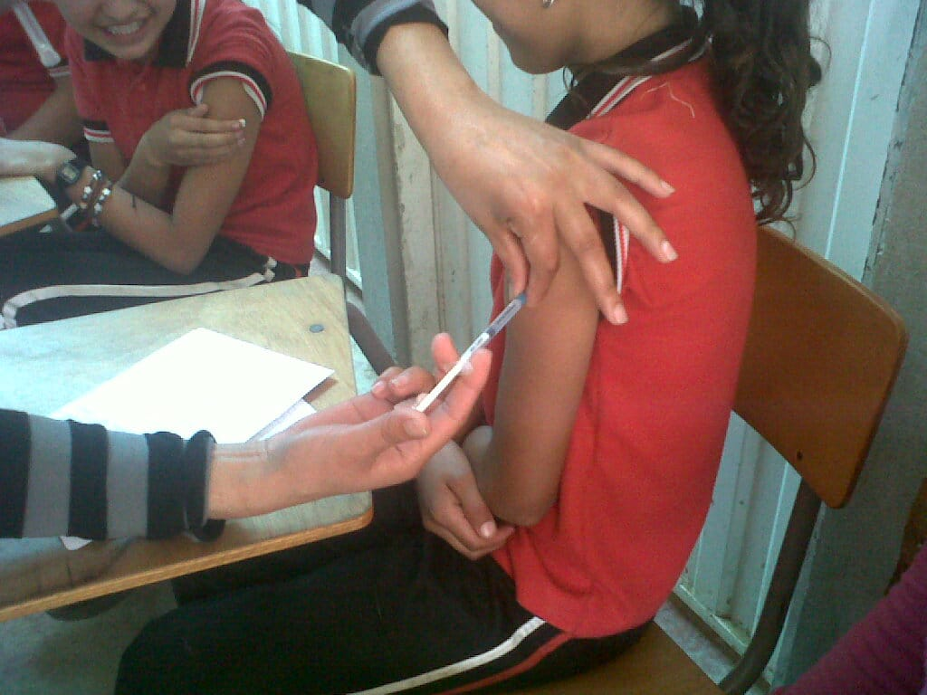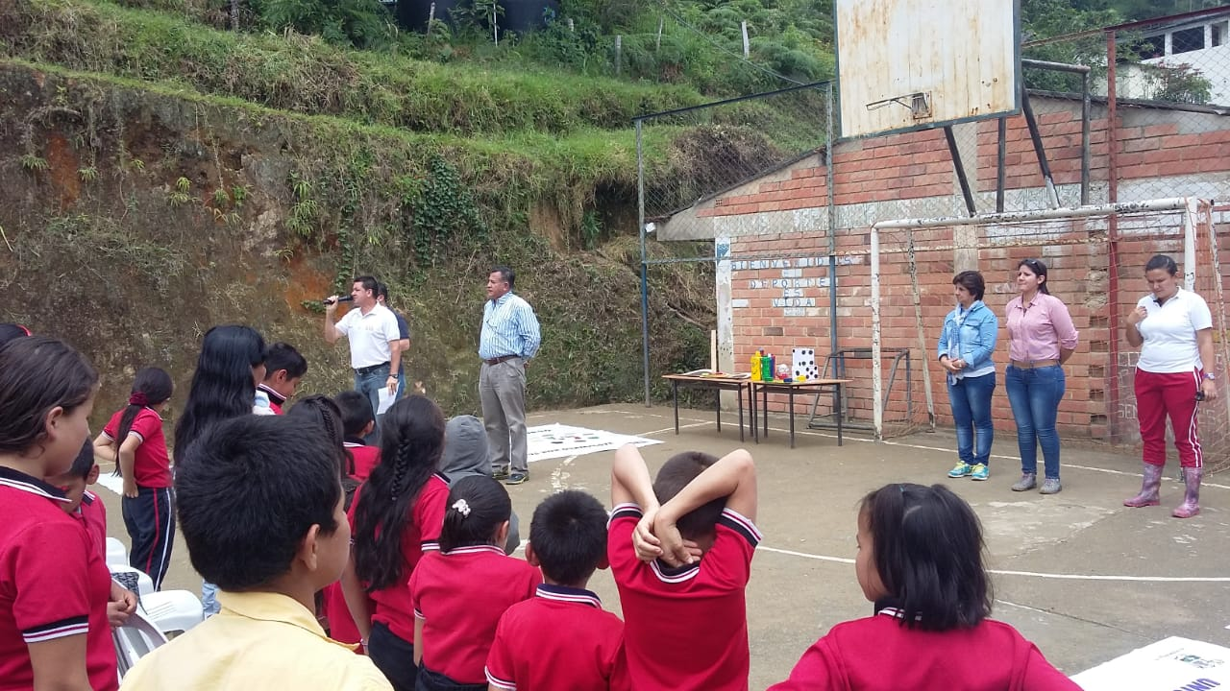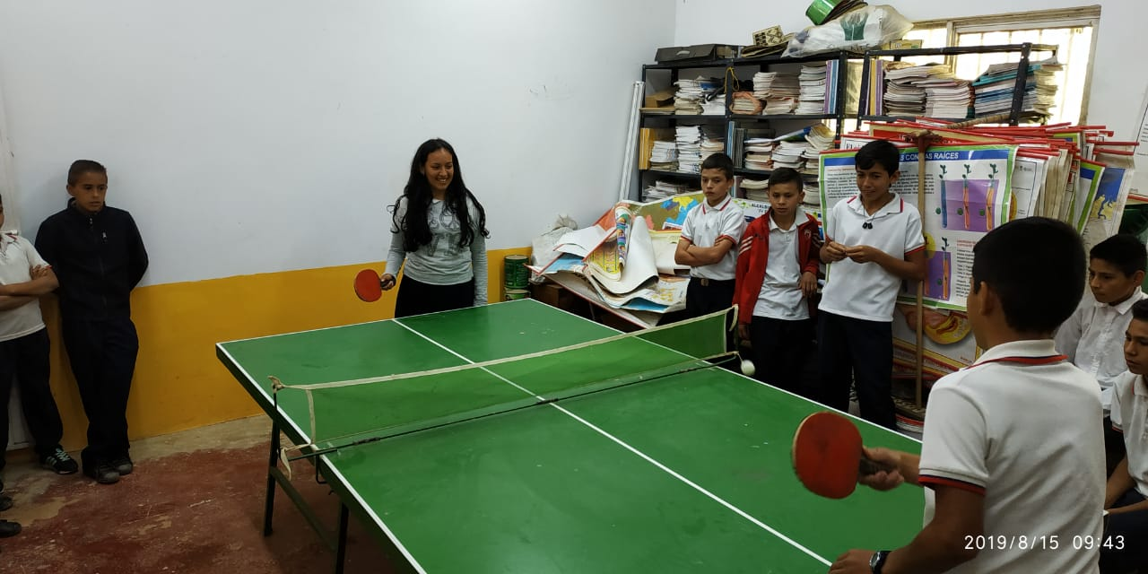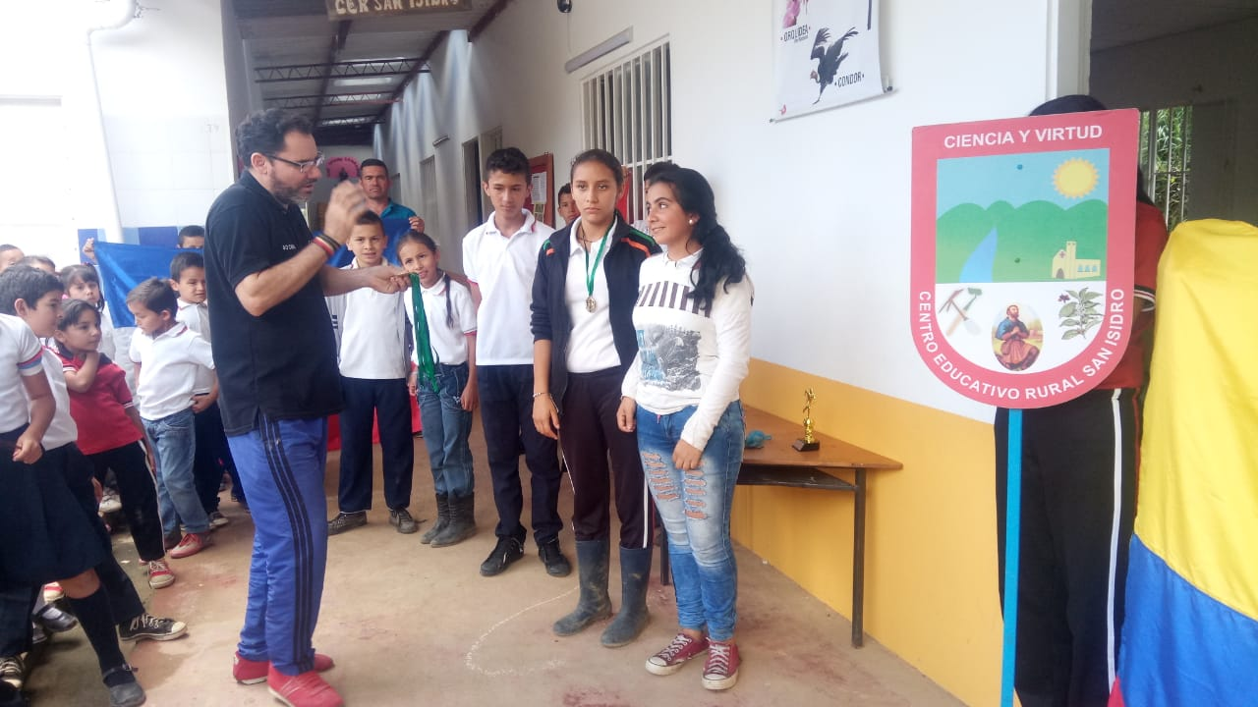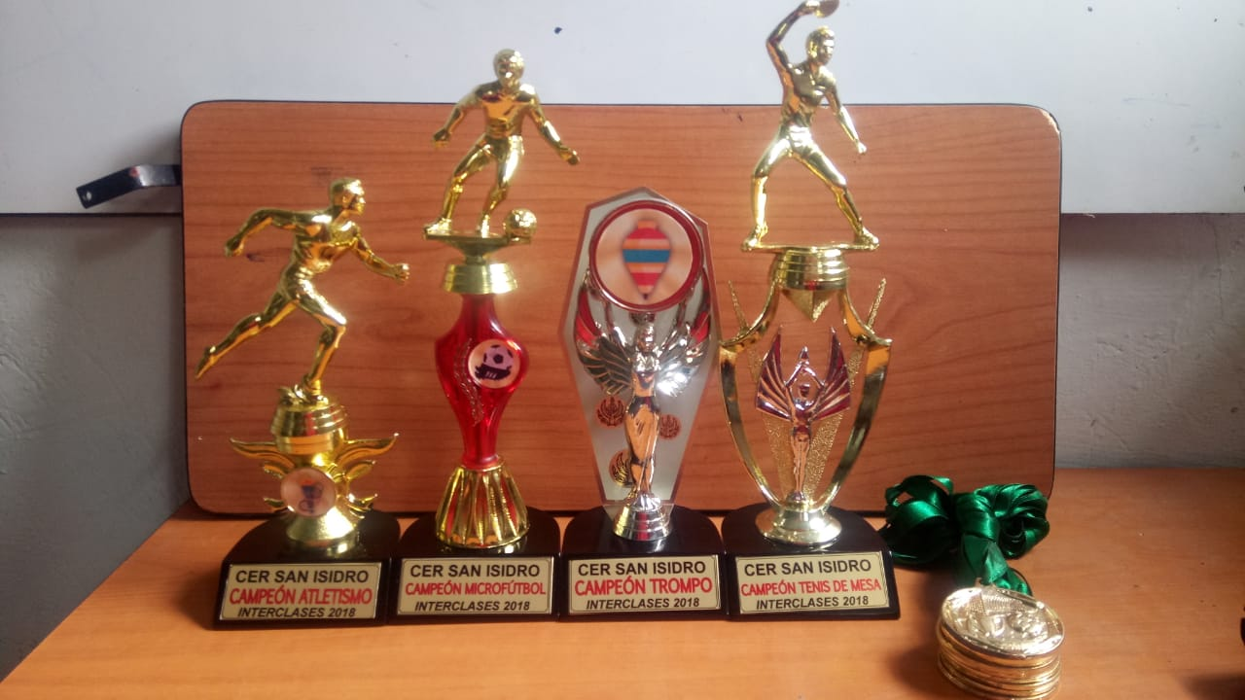

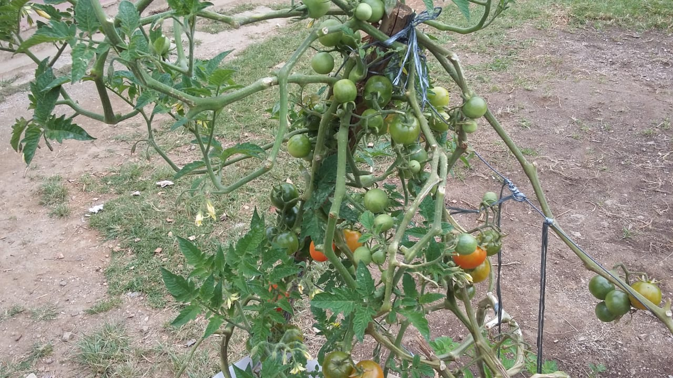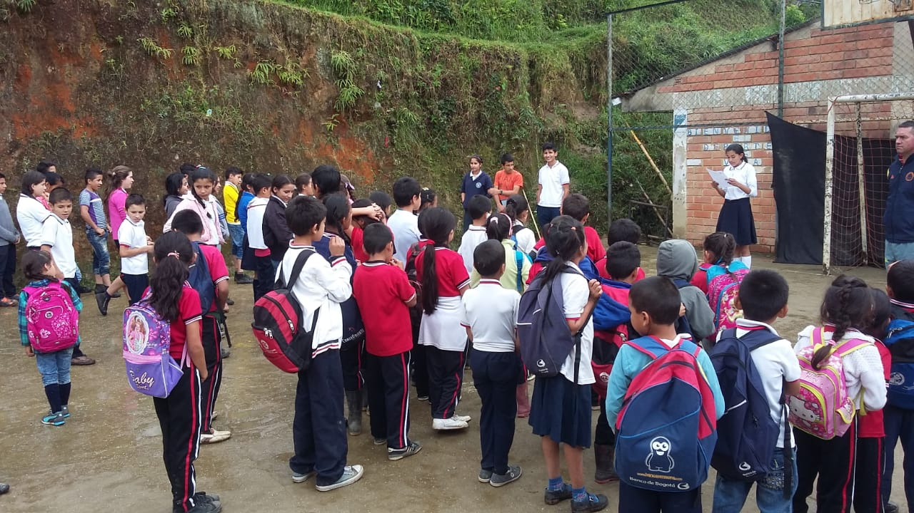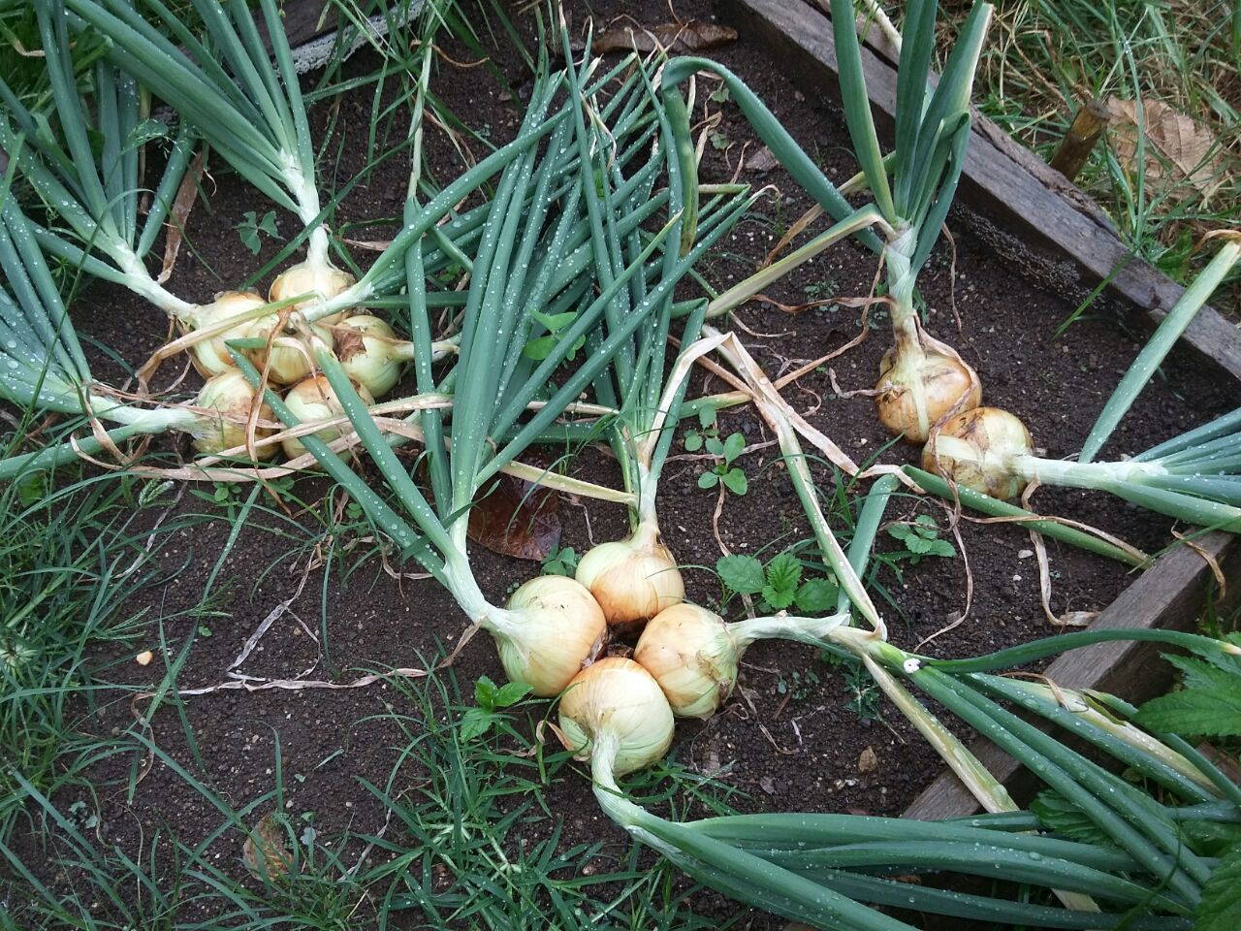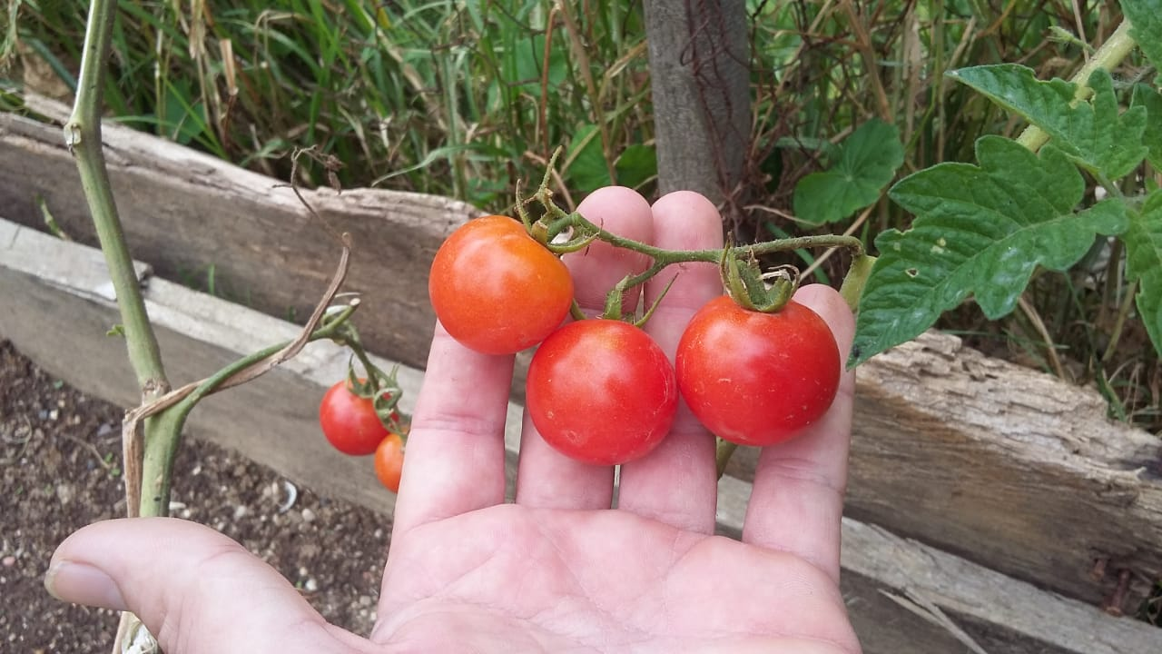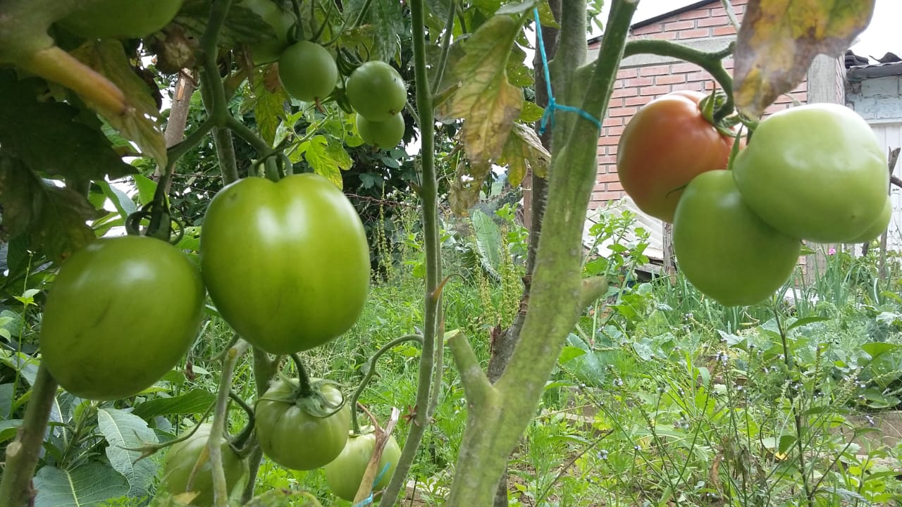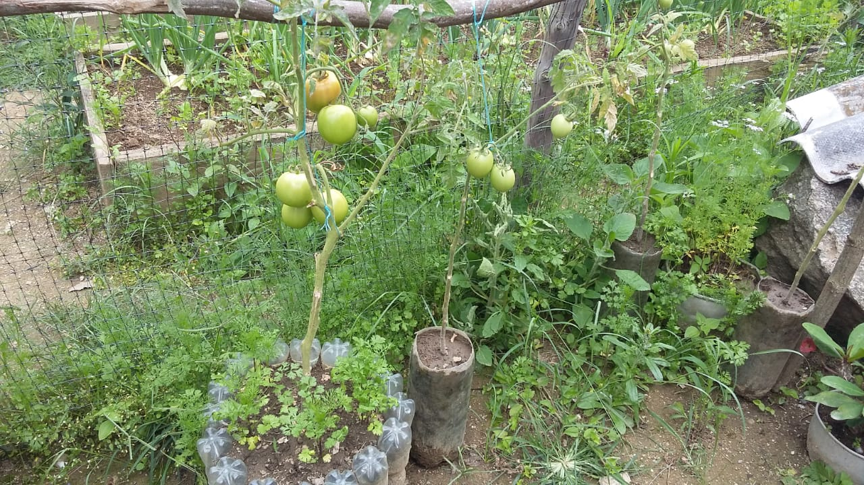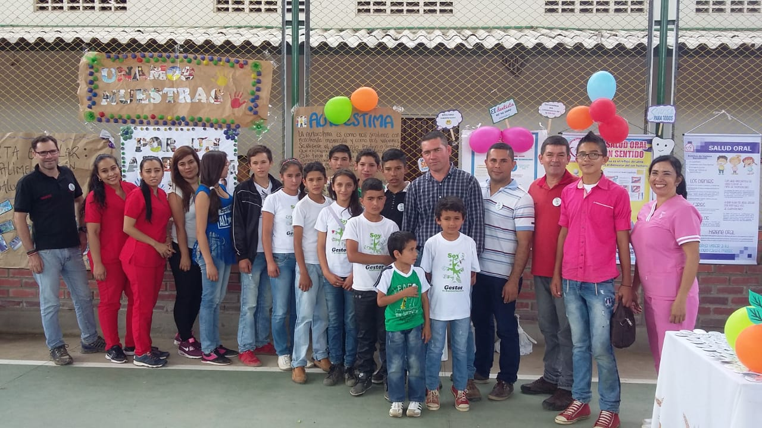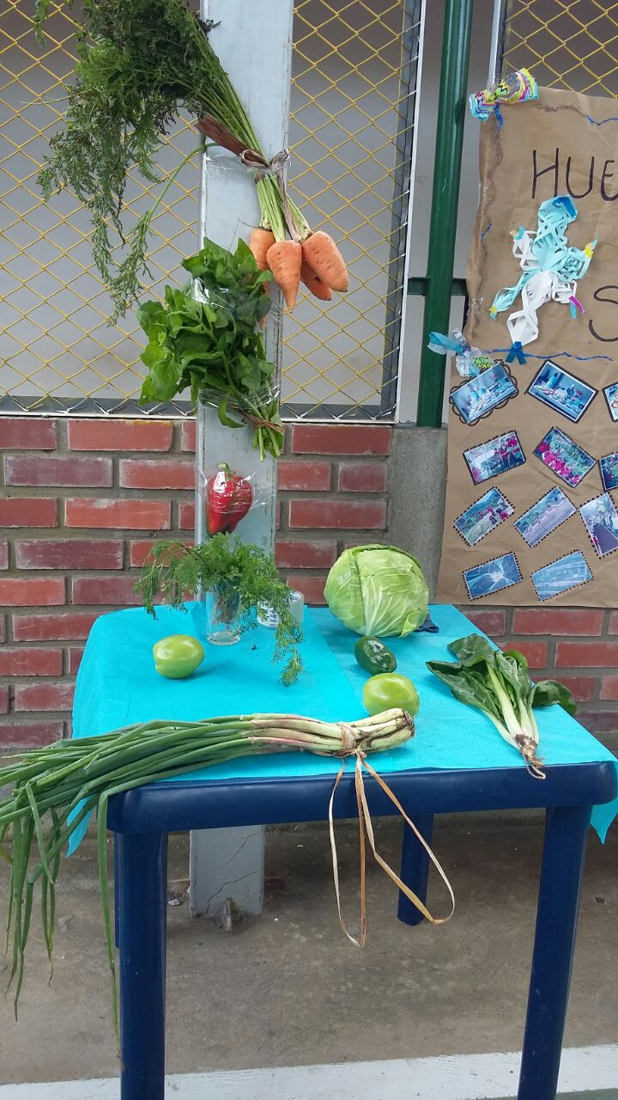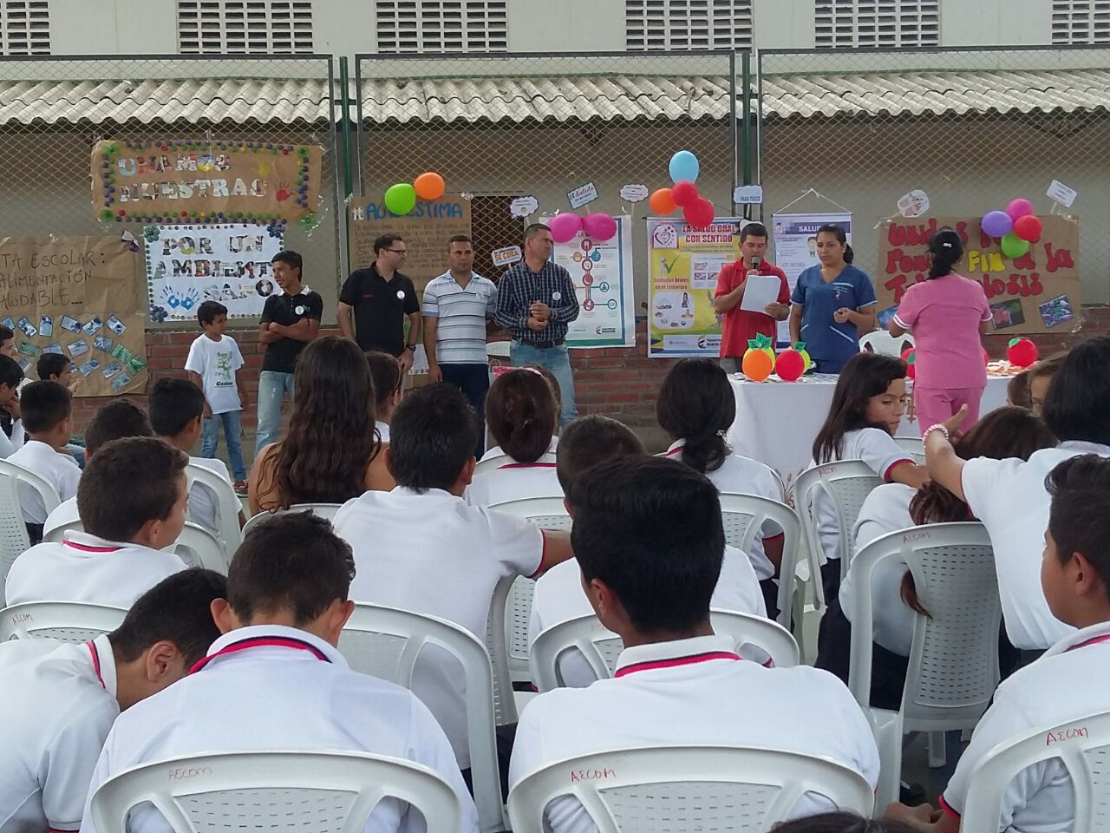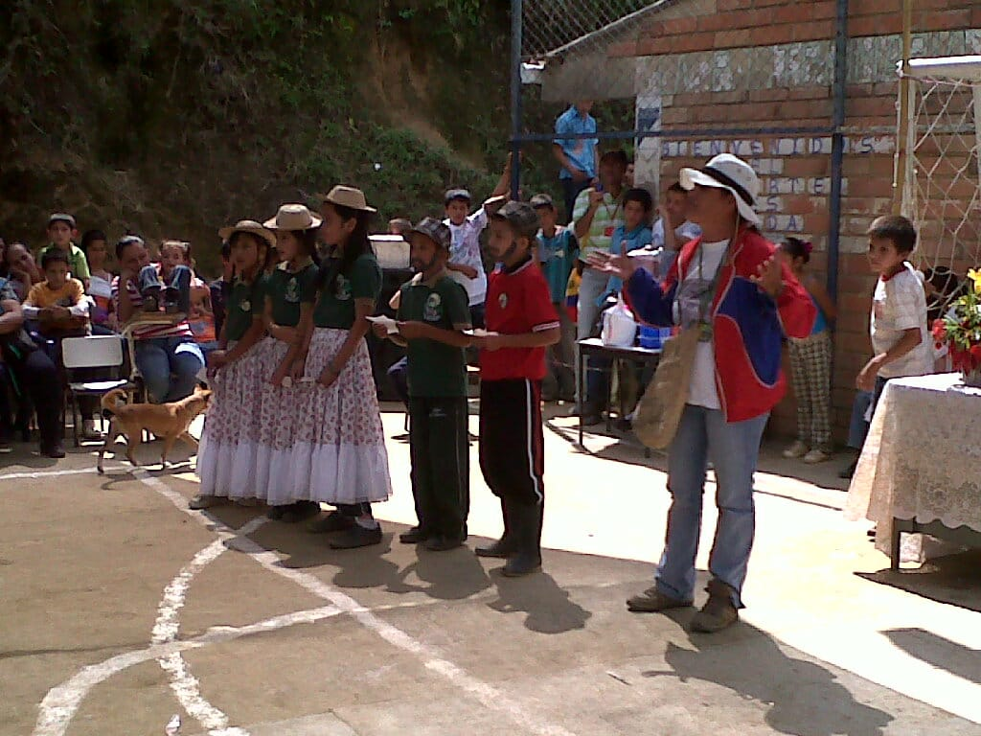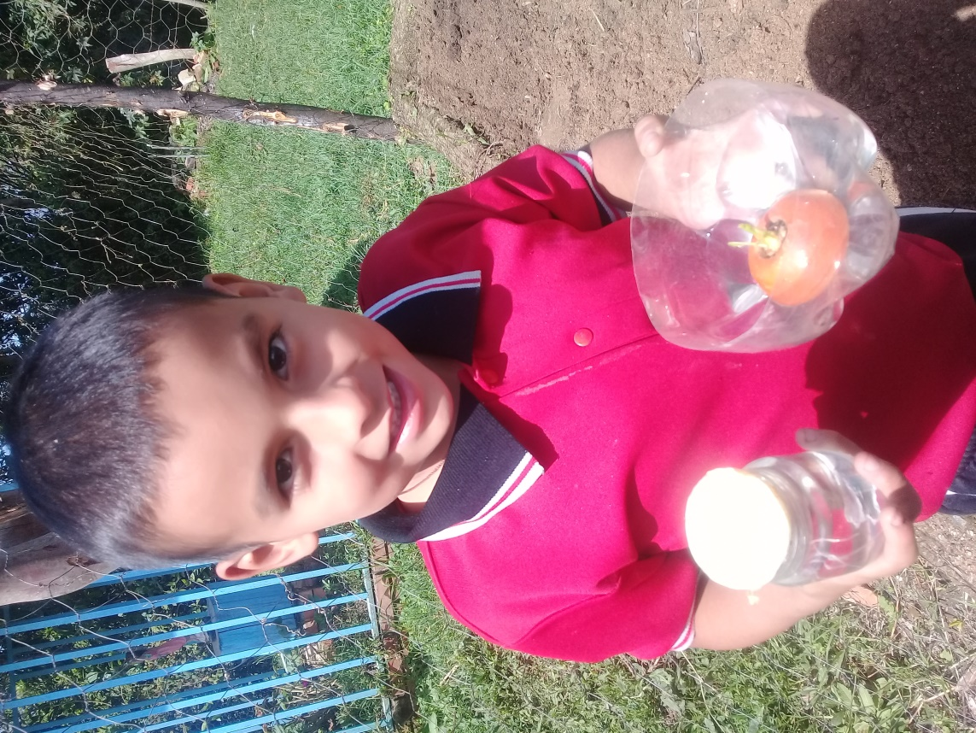

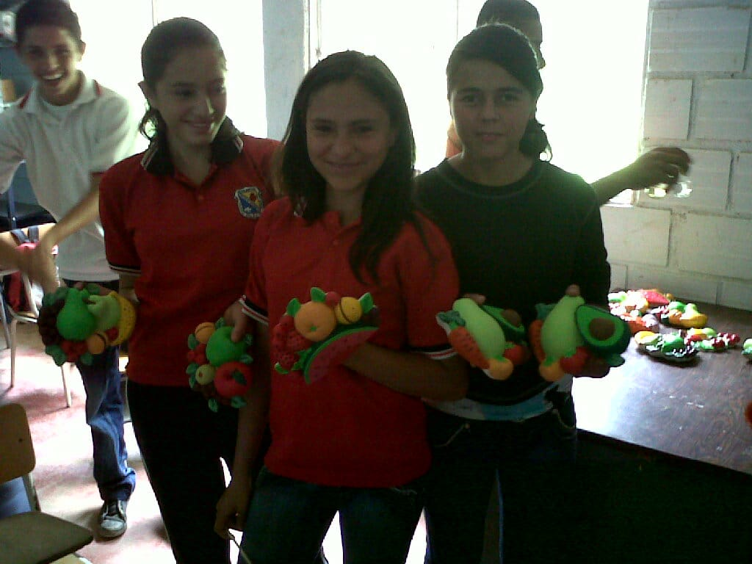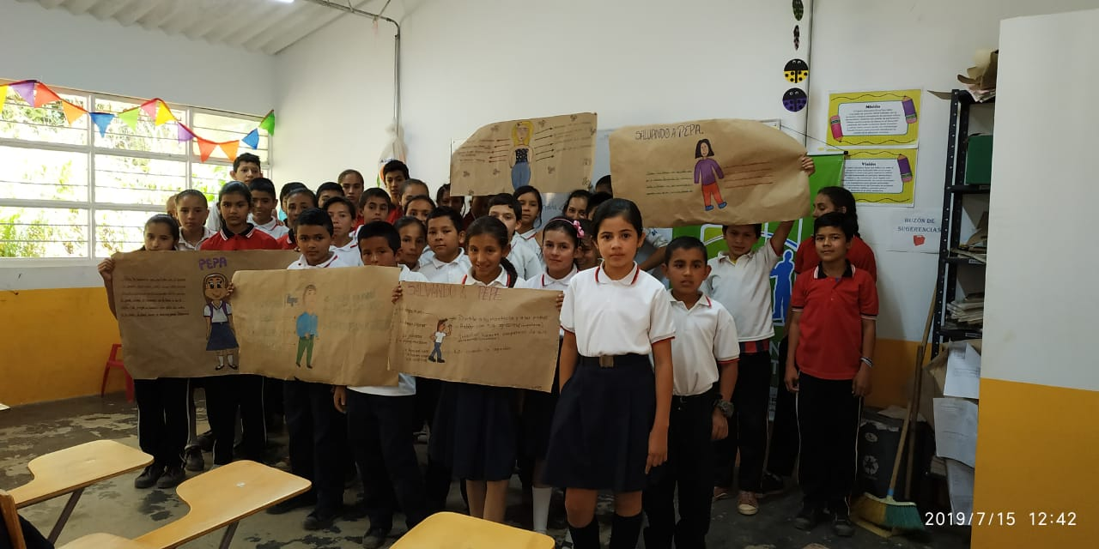

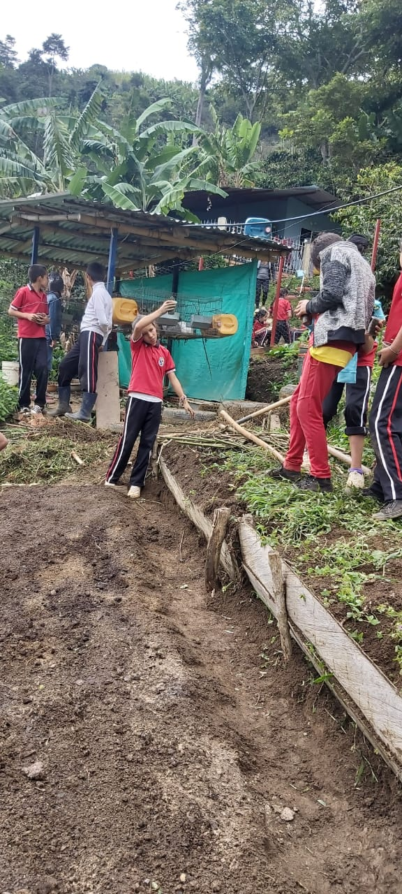

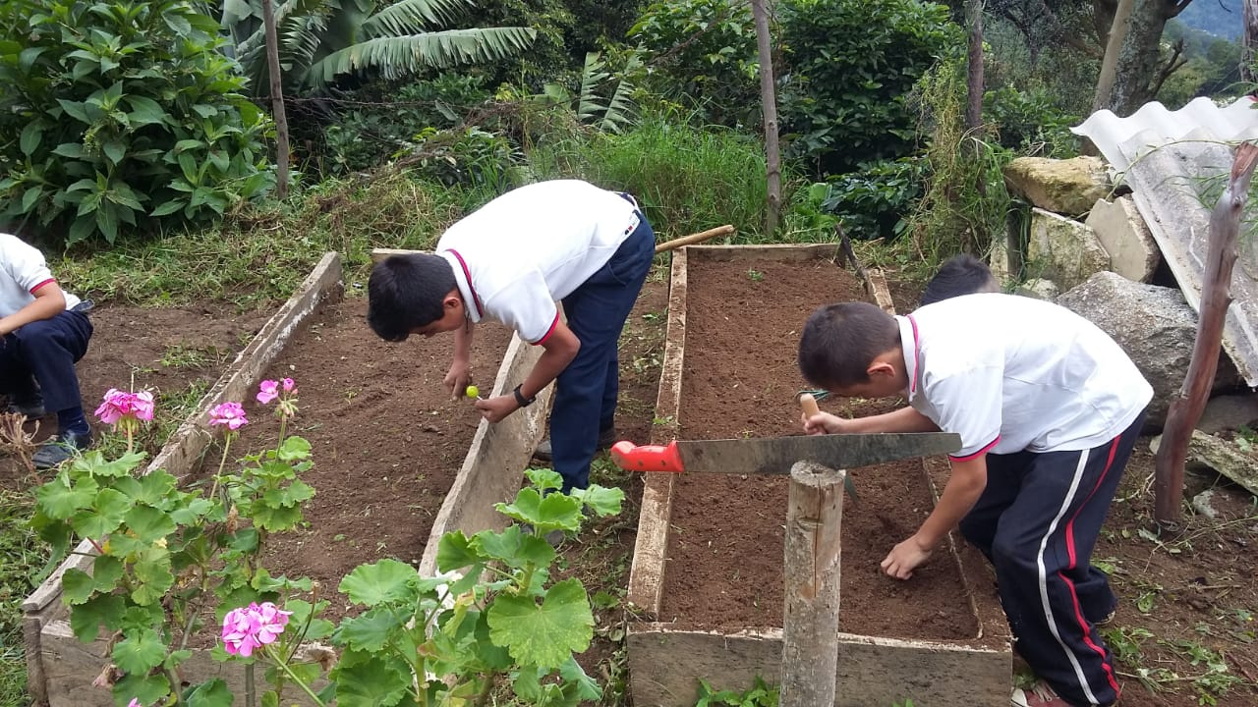

**PLAN DE ACCIÓN**

|  |  |  |  |  |
| --- | --- | --- | --- | --- |
| ***PLAN DE ACCIÓN*** | | | | |
| ***ACCIÓN*** | ***RESPONSABLE*** | ***FECHA*** | ***RECURSOS*** | ***EJECUTADO*** |
| PARTICIPAR EN EL TALLER DE APLICACIÓN DE MEDIDAS DE BIOSEGURIDAD EN LA ESCUELA. | DOCENTES DE CADA SEDE | AGOSTO | HUMANO, FOLLETOS, CARTELES  ELEMENTOS DE BIOSEGURIDAD (JABÓN, TAPABOCAS, FUMIGADORA, GUANTES, ENTRE OTROS. |  |
| PARTCIPAR EN TALLER LUDICO DE HIGIENE DE MANOS PARA PREVENIR EL CONTAGIO COVID 19. | DOCENTES DE CADA SEDE | AGOSTO |  |  |
| PARTICIPAR EN EL DIA DE HIGIENE PERSONAL : CAMAPAÑA DE HIGIENE ORAL, CADA ESTUDIANTE TRAE SUS ELEMENTOS DE ASEO ORAL | DOCENTE LIDER Y DOCENTES DE APOYO | 15 FEBRERO | HUMANOS, ELEMENTOS DE ASEO, VIDEO BEAM, CARTELERAS, TALLERES Y SONIDO |  |
| PARTICIPAR EN EL DIA DE LA ALIMENTACION SALUDABLE : PREPARACION DE UNA ENSALADA DE FRUTAS EN CADA GRADO | DOCENTE LIDER Y DOCENTES DE APOYO | 17 MAYO DE 2019 | HUMANOS, ALIMENTOS SALUDABLES EN LA CAFETERIA, SONIDO, CARTELERAS, VIDEO BEAM |  |
| PARTICIPAR EN LOS JUEGOS INERCLASES 2021 | DOCENTE LIDER Y DOCENTES DE APOYO | 12 DE ABRIL DE 2019 | HUMANOS, SONIDO, IMPLEMENTOS DEPORTIVOS |  |
| PARTICIPAR EN LA JORNADA DE BAILOTERAPIA : DOCENTES Y ESTUDIANTES DEBEN VENIR EN ROPA DEPORTIVA | DOCENTE LIDER Y DOCENTES DE APOYO | 6 DE SEPTIEMBRE DE 2019 | HUMANOS, SONIDO |  |

|  |  |  |  |  |
| --- | --- | --- | --- | --- |
| **ACTIVIDAD** | **TIEMPO** | | **RESPONSABLES** | **RECURSOS** |
| Inicio | Fin |
| Taller Lúdico Sobre Medidas de Bioseguridad contra el COVID 19 | Agosto | Noviembre | Docentes de cada Sede | Humano  Folletos  Carteles  Elementos de bioseguridad (jabón, tapabocas, fumigadora, guantes, entre otros) |
| Taller Lúdico Sobre El Correcto Lavado E Higiene De Manos | Agosto | noviembre | Docentes de cada Sede | Humano  Folletos  Carteles  Elementos de bioseguridad (jabón, tapabocas, fumigadora, guantes, entre otros) |
| Implementación de la Huerta Escolar | 20 Feb | 27 Oct | Docentes de cada Sede | Humano  Semillas  Abono  Terreno  Herramientas |
| Implementación del Proyecto Escuela y café. | Octubre | Jun | Docentes de cada Sede | Humano  Cartilla |
| Desarrollo de Pausas Activas | Intermedio de las clases | | Docentes de cada Sede | Humano |
| Escuela de Padres en recreación y deporte | Ene | Abr | Docentes de cada Sede  Psicorientación  PAB | Humano  Implementos de Educación Física |
| Realizar charlas de Higiene Personal | Abr | Jun | Docentes de cada Sede  Psicorientación  PAB | Humano  Video Beam  Videos  Carteleras  Copias |

1. Pancoger: Se denominan así aquellos cultivos que satisfacen parte de las necesidades alimenticias de una población determinada.